STAJYER ÖĞRENCİ BİLGİLERİ
Adı Soyadı | TC Kimlik No | Öğrenci No | Programı | Doğum Tarihi

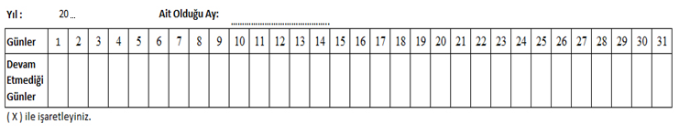

İŞLETME (FİRMA) BİLGİLERİ
İşletme Adı / Ünvanı
İşletme Vergi No
İşletmede Çalışan Personel Sayısı
İşletme Telefonu
İşletme Adresi
İşletme IBAN No
Yetkili Onayı
Kaşe/Mühür/İmza

Tarih: …../ .… / …...…..

Not: Tabloların eksiksiz olarak doldurulup stajyer öğrenciye ödeme yapıldığı gün sema_mutlu_17@hotmail.com veya k.ertan@comu.edu.tr e-posta adresine ödeme evrakıyla birlikte taratılarak gönderilmesi ve staj tamamlandığında da evrak asıllarının öğrenci staj dosyasına eklenerek tarafımıza gönderilmesi gerekmektedir.

